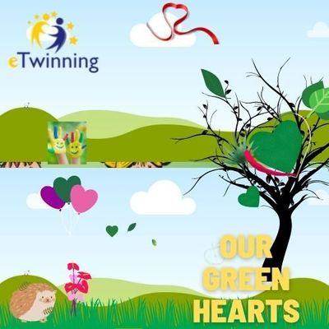

OUR GREEN HEARTS
The project “Our trees , our future tackles in an interdisciplinary manner the problem of forest fires and deforestation nowadays. The activities will approach this topic during science, English, art and practical skills classes. The students will expand their vocabulary by constantly learning English words. Due to these activities the students will acquire ICT skills by using KAHOOT and WORD CLOUD and other programs in order to do their homework. The outcome of their work will be shown on social media and project blog. Trees benefits will be the reason for the on- line collaborative work and communication between students from different countries, so that there will be no more geographical distances. The final result will consist in a calendar with photos taken during the activities and a project site with our work from the projects. Each child will plant a tree for their bright future.
TARGETS
Developing students' basic vocabulary and verbal skills through tasks
Investigation of the problem of deforestation/forest fires and climate change.
Using language to communicate with children in other countries.
Using ICT technology to communicate with your e-twinning friends.

EXPECTED RESULTS
Through the tasks, students will develop their basic vocabulary and verbal skills.
The problem of deforestation/forest fires and climate change will be investigated.
The language will be used to communicate with children in other countries.
Using ICT technology to communicate with your eTwinning friends.

KEMERDERE İSMİHAN İSMET SÜZER İLKOKULU PROJE TANITIM BROŞÜRÜ
AYŞEGÜL AKDOĞAN

YEŞİL KALPLERİMİZ
“Ağaçlarımız, geleceğimiz” projesi günümüzde orman yangınları ve ormansızlaşma sorununu disiplinler arası bir şekilde ele alıyor. Etkinlikler fen, İngilizce, sanat ve uygulamalı beceri derslerinde bu konuyu ele alacaktır. Öğrenciler sürekli İngilizce kelimeleri öğrenerek kelime dağarcığını genişletecekler. Bu etkinlikler sayesinde öğrenciler, ödevlerini yapmak için KAHOOT ve WORD CLOUD ve diğer programları kullanarak BİT becerilerini kazanacaklardır. Çalışmalarının sonucu sosyal medyada ve proje blogunda gösterilecek. Ağaçların faydaları, farklı ülkelerden gelen öğrenciler arasındaki çevrimiçi işbirlikçi çalışmanın ve iletişimin nedeni olacak, böylece artık coğrafi mesafeler olmayacak. Nihai sonuç, etkinlikler sırasında çekilen fotoğrafların yer aldığı bir takvim ve projelerdeki çalışmalarımızın yer aldığı bir proje sahasından oluşacaktır. Her çocuk, parlak geleceği için bir ağaç dikecek.

HEDEFLER
Görevler aracılığıyla öğrencilerin temel kelime dağarcığını ve sözel becerilerini geliştirmek
Ormansızlaşma/orman yangınları ve iklim değişikliği sorununun araştırılması.
Diğer ülkelerdeki çocuklarla iletişim kurmak için dil kullanmak.
E-twinning arkadaşlarınızla iletişim kurmak için ICT teknolojisini kullanma.

BEKLENEN SONUÇLAR
Görevler sayesinde öğrenciler temel kelime dağarcıklarını ve sözel becerilerini geliştireceklerdir.
Ormansızlaşma/orman yangınları ve iklim değişikliği sorunu araştırılacaktır.
Dil, diğer ülkelerdeki çocuklarla iletişim kurmak için kullanılacaktır.
eTwinning arkadaşlarınızla iletişim kurmak için ICT teknolojisini kullanma.

AYŞEGÜL AKDOĞAN
KEMERDERE İSMİHAN İSMET SÜZER İLKOKULU PROJE TANITIM BROŞÜRÜ

